Vous allez suivre votre emploi du temps.
Exemple, si vous avez Maths le lundi, mardi, jeudi et le vendredi, la première séance correspond au cours du lundi, la deuxième séance à celle du mardi etc…
En cas de soucis, vous pouvez contacter votre professeur via pronote. Ils seront connectés aux heures ouvrables.
Pour ce chapitre sur le calcul littéral, il faudra penser à revoir la leçon avant de faire les exercices.
Quelques liens vidéo à voir absolument :
- Simplifier une expression littérale : https://youtu.be/QYRW7CbHVHo
- Utiliser la distributivité pour le calcul mental : https://youtu.be/qKjt5bPMB5M
- Tester une égalité : https://youtu.be/BCzbSRJ6aBg

1ère séance : écrire une expression littérale
- Relire le paragraphe 1 p 152
- Question flash 1 et 2 p 154
- Ex 3 et 6 p154

2ème séance : Consolidation
- Ex 4 et 5 p 154

3ème séance : utiliser une expression littérale
- Relire le paragraphe 2 p 152
- Question flash 9 et 10 p 154
- Ex 12 et 13 p154

4ème séance : Consolidation
- Ex 14 et 15 p 154 – 155

5ème séance : tester une égalité
- Relire le paragraphe 3 p 153
- Question flash 19, 20 et 21 p 155
- Ex 23 et 24 p155

6ème séance : utiliser la distributivité simple pour le calcul mental
- Lire le paragraphe 2 p165
- Méthode : Exercices résolus
- $59×101=59×\left(100+1\right)=59×100+59×1=5900+59=5959$
- $59×99=59×\left(100-1\right)=59×100-59×1=5900-59=5841$
- Exercices
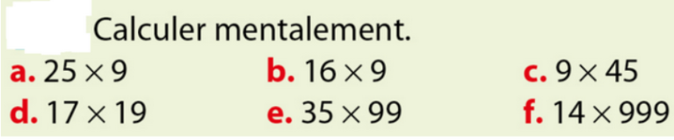
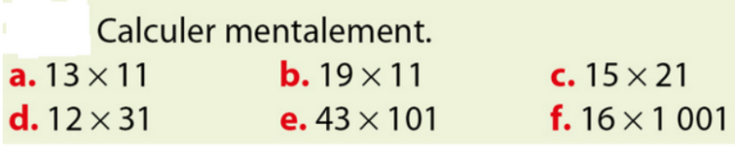
Exercice 1 : Exercice 2 :

7ème séance : Problèmes
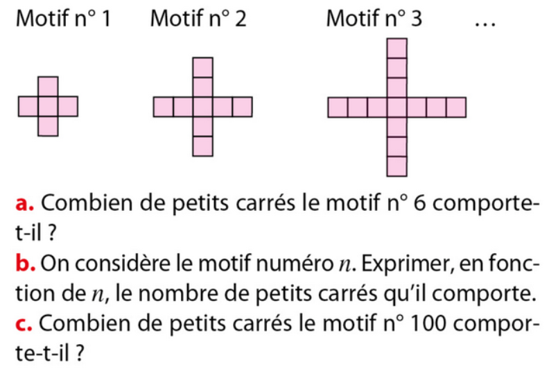
Exercice 3 : Exercice 4 :
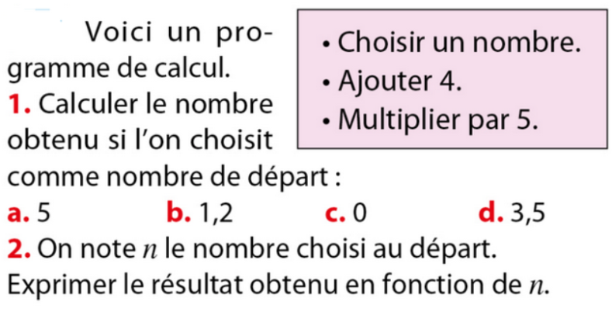

8ème séance : Problème ouvert
